এসএসএফের দক্ষতা বৃদ্ধিতে সুযোগ সৃষ্টি করে দিচ্ছি : প্রধানমন্ত্রী
প্রকাশিত: ০৬:০৬ পিএম, ১৫ জুন ২০২১
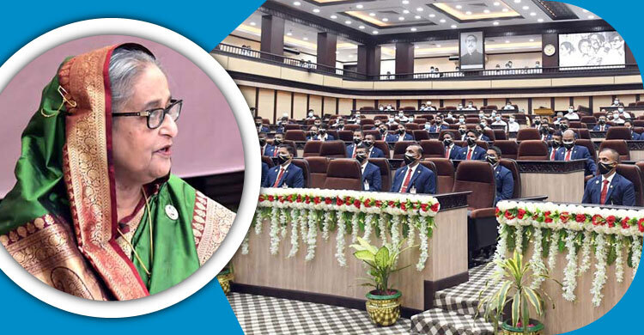
প্রধানমন্ত্রী শেখ হাসিনা বলেছেন, ‘আমাদের সবসময় চেষ্টা ছিল আধুনিক জগতের সঙ্গে তালমিলিয়ে আমাদের এই বিশেষ বাহিনী (এসএসএফ) প্রশিক্ষিত হবে এবং তাদের দক্ষতাও বৃদ্ধি পাবে। সে জন্য দেশে-বিদেশে ট্রেনিংয়ের ব্যবস্থা করা, পাশাপাশি ভবিষ্যতে আরও সুযোগ আমরা সৃষ্টি করে দিচ্ছি।
মঙ্গলবার (১৫ জুন) স্পেশাল সিকিউরিটি ফোর্সের (এসএসএফ) ৩৫তম প্রতিষ্ঠাবার্ষিকী উদযাপন অনুষ্ঠানে (ভার্চুয়াল) এসব কথা বলেন তিনি। এতে গণভবন থেকে ভিডিও কনফারেন্সে সংযুক্ত হন প্রধানমন্ত্রী।
স্বাধীনতার সুবর্ণজয়ন্তী এবং জাতির পিতার জন্মশতবার্ষিকী উদযাপনে এসএসএফের ভূমিকার প্রশংসা করেন প্রধানমন্ত্রী।
এসএসএফের দক্ষতার প্রশংসা করে শেখ হাসিনা বলেন, শুধু আমাদের দেশের রাষ্ট্রপতি-প্রধানমন্ত্রী নয়, বিদেশি অতিথিরা এলেও তাদের নিরাপত্তা দেয়া- এটা একটা কঠিন দায়িত্ব। তবে আমি ধন্যবাদ জানাই, অভিনন্দন জানাই, যখনই যিনি এসেছেন এসএসএফ সদস্যরা এত চমৎকারভাবে তাদের নিরাপত্তার ব্যবস্থা করেছেন তাদের (বিদেশি অতিথি) প্রত্যেকেই প্রশংসা করেছেন। সকলেই এসএসএফ সদস্যদের দক্ষতা এবং আন্তরিকতা দেখে মুগ্ধ হয়েছেন।
প্রধানমন্ত্রী বলেন, আধুনিক প্রযুক্তি আমরা ব্যবহার করছি। তাতে জীবন গতিশীল হচ্ছে, কর্মক্ষেত্র বিস্তৃত হচ্ছে। আমাদের সুযোগ দিচ্ছে। সেই সাথে সাথে অপরাধীরাও সুযোগ পাচ্ছে, জঙ্গিরাও সুযোগ পাচ্ছে।
তিনি বলেন, একেক সময় একেক ধরনের একটা সন্ত্রাস জঙ্গিবাদের উৎপত্তি আসে এবং সন্ত্রাস জঙ্গিবাদের ধরনটাও পাল্টায়। আধুনিক প্রযুক্তি ব্যবহার করে যেমন আমরা আধুনিক জীবনমান উন্নত করতে পারি, আবার অপরাধীরাও যারা সন্ত্রাস জঙ্গিবাদের সঙ্গে জড়িত তারাও কিন্তু এই প্রযুক্তিই ব্যবহার করে নতুনভাবে অপরাধ করে। তাই আমাদের চেষ্টা ছিল আধুনিক জগতের সঙ্গে তালমিলিয়ে আমাদের এই বিশেষ বাহিনীও প্রশিক্ষিত হবে এবং তাদের দক্ষতাও বৃদ্ধি পাবে।
অনুষ্ঠানে জাতির পিতার জন্মশতবার্ষিকী উদযাপন উপলক্ষে স্পেশাল সিকিউরিটি ফোর্সের পক্ষ থেকে ১০০ গৃহহীন পরিবারের জন্য দুই কোটি টাকার একটি ব্যাংক ড্রাফট প্রধানমন্ত্রী শেখ হাসিনার কাছে হস্তান্তর করেন বাহিনীর মহাপরিচালক মেজর জেনারেল মো. মজিবুর রহমান।
মুজিববর্ষে স্পেশাল সিকিউরিটি ফোর্সের ৩৫তম প্রতিষ্ঠাবার্ষিকীর স্মারক হিসেবে এসএসএফ মহাপরিচালক মেজর জেনারেল মো. মজিবুর রহমান সম্পাদিত ‘মুজিব-বাঙালি-বাংলাদেশ’ নামে একটি ই-বুকও উদ্বোধন করেন প্রধানমন্ত্রী।

